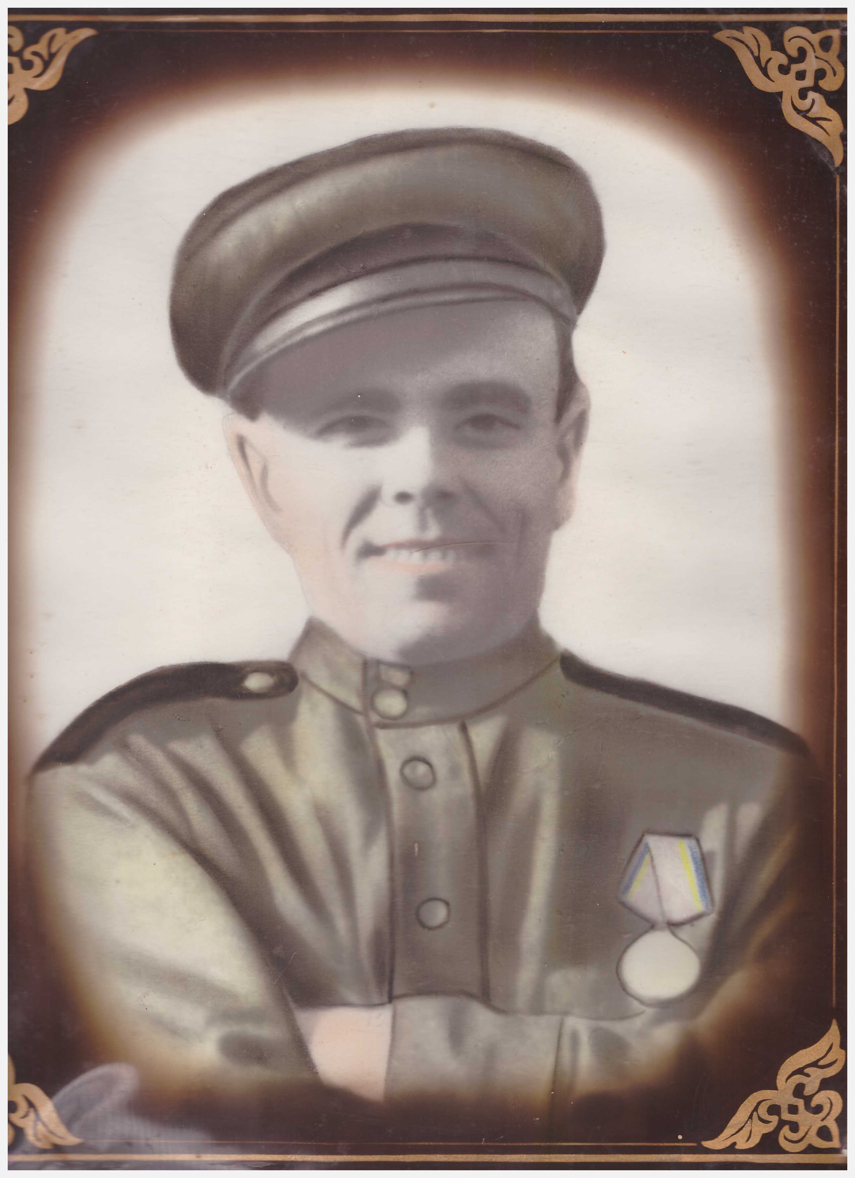
Гарифуллин
Кәрим
Гариф улы
1914 -2000
1914 елда Яшел Үзән районы Олы Ачасыр авылында туа. Казанда Укытучылар Институтының физика-математика факультетын тәмамлый.
1934-38 елларда Кайбыч районы Олы Урсак мәктәбендә директор булып эшли һәм математика укыта. 1938-39 елларда Чирмешән, 1939 - 40 елларда Мәлки мәктәбләрендә укучыларга белем бирә.
1940 елда Кызыл Армия сафларына алына. Бөек Ватан сугышында катнаша.
1946 елда демобилизацияләнеп Урта Биябашы мәктәбендә, 1951-52 елларда Үзбәкстанда, аннары Чәчкаб сигезьеллык, 1958 елдан кабат Урта Биябашы мәктәбендә укыта. Морзалар урта мәктәбе ачылгач, 1972 - 1975 елларда математика укыта.
Тормыш иптәше үлгәч, Яшел Үзән шәһәренә кызы янына күчеп китә.

